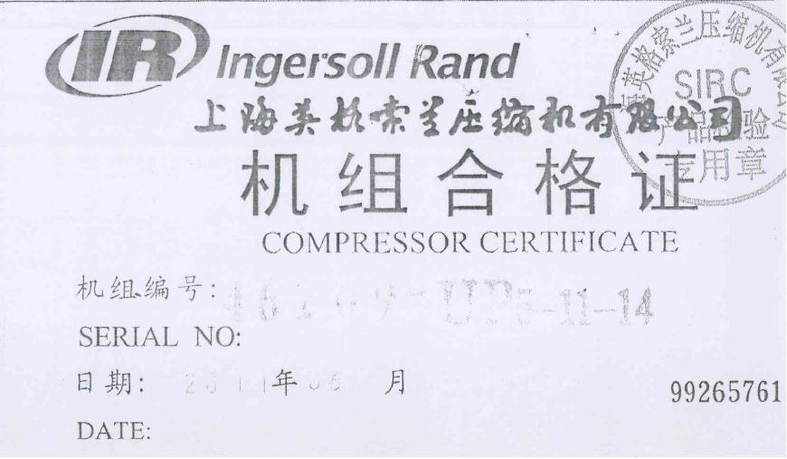

IR Ingersoll Rand

Компания по производству компрессора: Ингерсолл Рэнд, Шанхай

Сертификат агрегата

Номер агрегата: 346209-UP5-11-14

Серийный номер: 99265761

Дата изготовления: 23 июнь 2011 г.

